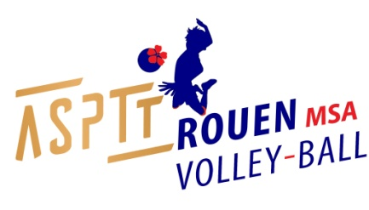
Référent : Marc Brunnenkant
Tél : 06.50.50.55.15
marcbrunnenkant@free.fr

ASPTT ROUEN MSA VB
site internet: http://www.volleyrouen.fr/

BULLETIN D’INSCRIPTION

Stage Avril M11 – M20

Ouvert aux Jeunes nés de 1999 à 2009

AUTORISATION PARENTALE

Notre club organise un stage pour tous les jeunes, licenciés ou non, pendant la deuxième semaine des vacances d’avril, les lundi 15 et mardi 16 avril 2019, de 9h à 16h30 au gymnase Thuilleau (1 rue d’Amiens à Rouen). L’occasion pour votre enfant de pratiquer son activité préférée dans un cadre convivial et festif !
Programme indicatif des deux journées :
- 9h-10h: jeux d’adresse
- 10h-12h: volley
- 12h-13h: repas
- 13h-14h30 : multi-activités (jeux, badminton, jonglage…)
- 14h30-16h30 : volley

Le coût du stage est fixé à 10€.

ATTENTION : le nombre de places est limité, inscrivez-vous rapidement !

Chaque joueur devra apporter son repas froid pour le midi.
Ce stage est ouvert à tous : vous pouvez inviter vos amis, cousins… (remplir un bulletin par jeune inscrit).

Ps : venir en tenue de sport, avec des chaussures propres, se munir d’une bouteille d’eau.

►--------------------------------------------------------------------------------------------------------------------------------

Renseignements sur le (la) jeune

NOM : PRENOM : SEXE :
Date de naissance :
Adresse complète :
Etablissement scolaire :
Mail:
Personne à prévenir en cas de problème : Téléphone :

AUTORISATION DE LA PRATIQUE SPORTIVE :
Je soussigné(e), Monsieur/Madame…………………………………………... en ma qualité de responsable de l'enfant………………………………………………………..
l'autorise à participer au stage lundi 15 et mardi 16 avril 2019.

AUTORISATION MEDICALE :
Je soussigné(e), Monsieur/Madame…………………………............................
en ma qualité de responsable de l'enfant………………………………………………………..
autorise les responsables du club à prendre toutes les mesures nécessaires en cas d'accident.

RENSEIGNEMENTS PARTICULIERS CONCERNANT LA SANTE (maladie chronique, allergie, etc.) :
Signature

Bulletin d'inscription à renvoyer par mail, ou à nous donner, avant le samedi 6 avril 2019 à :
marcbrunnenkant@free.fr
Renseignements : Marc Brunnenkant au 06.50.50.55.15

